ChatApp 1주차 개인 주간보고서
클라이언트 기본 화면 구현과 TCP 통신 구조 검증

1 기본 정보
프로젝트명 : ChatApp
팀 이름 [입력] 학번 [입력] 성명 김지원
해당 주차 1주차 활동 기간 [시작일] ~ [종료일]
작성 안내 대괄호 항목을 채우고, 설명과 결과를 직접 확인한 내용에 맞게 수정한 뒤 이 안내를 삭제한다.

2 본인 담당 내용
이번 주 담당 범위는 Java Swing 기반 클라이언트 화면과 TCP 통신 연결 구조이다. 접속 화면, 대화방 목록, 채팅 화면을 구성하고 입력 검사, 방 생성·입장·퇴장, 메시지 표시 기능을 구현하였다. 서버 없이 화면을 확인할 수 있는 로컬 데모와 테스트용 TCP 상대를 이용해 동작을 검사하였다. 실제 팀원 서버와의 통합은 아직 진행하지 않았다.
코드 위치 | 프로젝트에서의 역할
client/ui/ChatPanel.java | 화면 전환, 입력 검사, 요청 전송 및 수신 이벤트 처리
client/ui/ConversationView.java | 말풍선 렌더링, 연속 메시지 묶음과 스크롤 처리
client/network/SocketTransport.java | TCP 접속, 메시지 전송 및 별도 스레드 수신
common/Message.java | 공동 프로토콜 초안에 따른 메시지 프레임 읽기·쓰기

3 전체적인 동작 흐름
닉네임·서버 주소 입력 → TCP 접속 및 HELLO 전송 → WELCOME 확인 → ROOMS 수신 및 목록 표시 → 방 입장 요청 → ROOM_JOINED 수신 → 채팅 송수신 → 퇴장
화면에서 발생한 요청은 통신 계층으로 전달된다. 서버에서 받은 이벤트는 화면 처리 스레드로 전달하여 반영한다. 메시지를 보내면 서버의 CHAT_MESSAGE 응답을 받은 후 대화창에 표시하며, 다른 방으로 전환할 때는 기존 방의 퇴장 응답을 먼저 확인한다.

4 이해한 핵심 코드 설명 및 실습 결과

4 1 수신 작업과 화면 갱신 분리
SocketTransport.java는 별도 수신 스레드에서 메시지를 읽는다. 아래는 실제 프로젝트 파일을 VS Code에서 열어 캡처한 수신 스레드 생성·실행 부분이다.
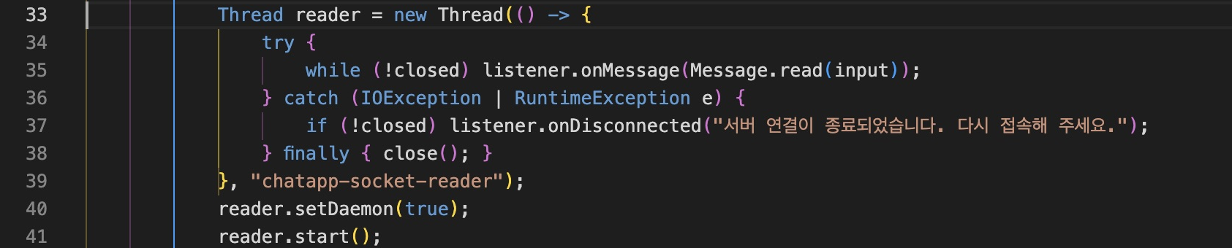
코드 1 SocketTransport.java 33~41행 · VS Code 실제 화면 발췌
ChatPanel.java의 수신 콜백은 다음과 같이 화면 갱신을 예약한다.
코드 2 ChatPanel.java 331~333행 · 이벤트 처리 스레드로 화면 갱신 전달
소켓 읽기는 메시지가 도착할 때까지 기다릴 수 있다. 이 작업을 Swing 이벤트 처리 스레드에서 실행하면 버튼 클릭과 화면 다시 그리기가 지연될 수 있으므로 별도 스레드에서 수행한다. 수신한 메시지에 따른 UI 변경은 invokeLater를 통해 이벤트 처리 스레드에서 실행한다. session과 token 비교는 이전 연결에서 늦게 도착한 이벤트가 새 연결 화면을 변경하지 않도록 한다.
[본인 설명 보완] 별도 수신 스레드가 필요한 이유와 invokeLater의 역할을 본인이 이해한 표현으로 정리한다.

4 2 퇴장 응답을 확인한 뒤 다른 방 입장
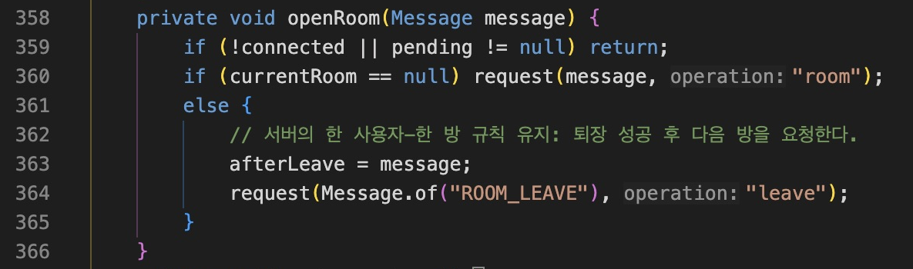
코드 3 ChatPanel.java 358~366행 · 다음 입장 요청 보관 및 퇴장 요청

퇴장 성공 응답을 처리하는 부분은 다음과 같다.
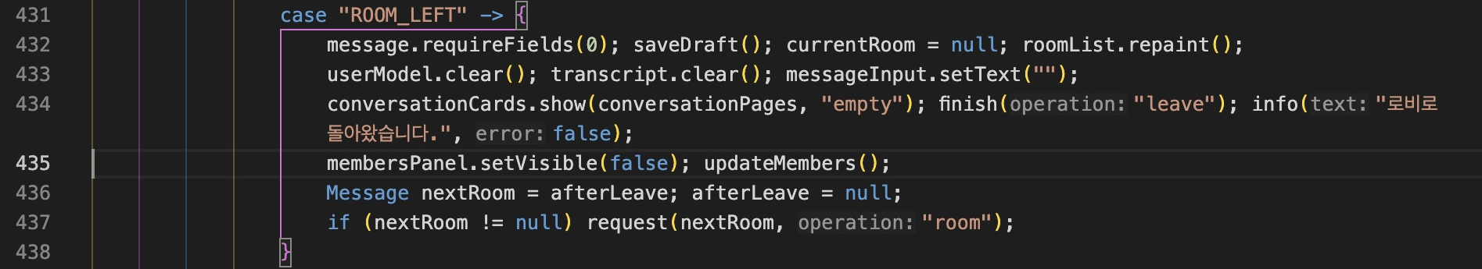
코드 4 ChatPanel.java 431~438행 · ROOM_LEFT 수신 후 다음 방 입장

현재 입장한 방이 있으면 다음 입장 요청을 afterLeave에 보관하고 퇴장을 먼저 요청한다. ROOM_LEFT 응답을 받은 뒤 보관한 입장 요청을 전송한다. 서버와 클라이언트가 서로 다른 방에 사용자가 있다고 판단하는 상황을 줄이고, 한 사용자가 한 방에 참여한다는 현재 프로토콜의 전제를 지키기 위한 처리이다.
테스트용 TCP 상대가 첫 퇴장 요청을 거부하도록 구성했을 때 기존 방이 유지되었다. 다시 요청하여 퇴장 응답을 받은 뒤에는 새 방 입장 요청이 전송되었다. 따라서 화면을 먼저 전환하는 대신 서버 응답을 기준으로 상태를 변경하는 흐름을 확인하였다.
[직접 확인] 해당 코드를 따라 실행하고, 요청과 응답 순서를 본인이 설명할 수 있는지 확인한다.

4 3 실행 화면과 검사 결과
아래 화면은 자동 UI 검사에서 렌더링한 로컬 데모 화면이다. 실제 백엔드와 여러 사용자가 통신한 결과는 아니며, 방 전환 후 화면과 선택 표시를 확인하는 자료이다.
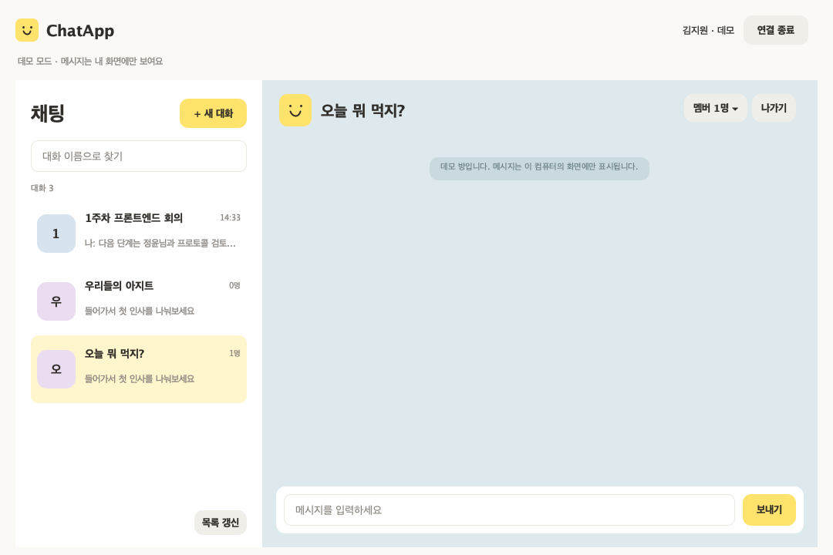
그림 1 방 전환 후 실제 열린 방 하나만 강조된 화면

검사 명령은 sh test.sh이다. 이번 선택 표시 수정본 검증에서는 82개 검사를 통과하였다. 아래에는 검사 수보다 동작 조건을 확인할 수 있도록 주요 항목을 정리하였다.
검사 조건 | 확인한 결과
목록에서 다른 방을 선택 | 실제 열린 방에만 노란색 강조 유지
방 전환 성공 및 퇴장 | 새 방만 강조되며 퇴장 후 강조 해제
테스트용 TCP 상대가 퇴장 거부 | 기존 방을 유지하고 새 방 입장을 진행하지 않음
방별로 입력한 뒤 다른 방으로 이동 | 방에 다시 들어가면 해당 방의 미전송 초안 복원
메시지 수신으로 목록 정렬 변경 | 최근 대화 순으로 정렬하면서 선택한 방 유지
이전 대화를 읽는 중 새 메시지 수신 | 읽던 위치를 유지하고 새 메시지 이동 버튼 표시
[제출 전 보완] 본인 환경에서 sh test.sh를 다시 실행하고 실행 날짜와 실제 로그 화면을 추가한다. 결과가 달라지면 위 검사 수와 내용을 수정한다.
검증 범위는 로컬 데모와 테스트용 TCP 상대이다. 팀원 서버의 여러 클라이언트 동시 접속, 다른 PC 간 통신 및 방별 메시지 전달은 별도 통합 확인이 필요하다.

5 문제 해결 과정 및 새롭게 배운 내용

5 1 두 대화방이 동시에 강조되는 현상
수정 전에는 다른 대화방을 선택할 때 두 행이 동시에 노란색으로 표시되었다. 목록의 선택 상태와 실제 입장 상태가 달라질 수 있는데, 두 조건 중 하나만 만족해도 강조하도록 구현한 것이 원인이었다. 수정 전 조건은 selected || room.id().equals(currentRoom)이었고, 수정 후에는 room.id().equals(currentRoom)만 노란색 강조 기준으로 사용하였다.
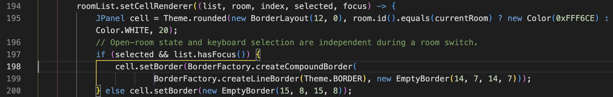
코드 5 ChatPanel.java 194~200행 · 수정 후 강조 기준과 키보드 선택 구분

노란색 강조는 실제 열린 방을 기준으로 표시하도록 수정하였다. 키보드로 선택 중인 항목은 목록에 포커스가 있을 때 별도 테두리로 표시하고, 입장·퇴장 시 목록을 다시 그리도록 하였다. 입장 성공 시에는 목록 선택도 입장한 방에 맞추었다.
수정 전 코드에 회귀 검사를 적용했을 때 “다른 항목 선택 중에도 열린 방만 강조” 조건이 실패하였다. 수정 후에는 이 조건과 방 전환·퇴장·전환 거부 검사가 통과하였다. 따라서 단순히 화면을 다시 그리는 문제가 아니라 강조 기준이 되는 상태를 구분해야 하는 문제로 판단하였다.

5 2 학습 내용 정리
이 사례에서 확인한 핵심은 사용자가 선택한 항목과 서버 응답으로 확정된 상태가 서로 다를 수 있다는 점이다. 특히 서버 응답 대기 또는 실패 상황에서는 두 상태를 같은 의미로 처리하지 않아야 한다. 화면 검증에서도 정상 전환뿐 아니라 거부·퇴장과 같은 조건을 함께 확인해야 한다.
[본인 학습 내용] 이번 작업에서 새롭게 이해한 점, 아직 설명하기 어려운 점, 직접 확인한 과정을 3~5문장으로 덧붙인다.

6 남은 문제와 다음 계획
현재 프론트엔드 1주차 기본 구현과 로컬 검증은 완료했으나, 공동 프로토콜은 합의 전 초안이다. 정윤님과 메시지 형식, 입장·퇴장 순서, 오류 처리 및 방 정책을 먼저 확정해야 한다.
다음 단계에서는 실제 서버에 클라이언트 3개를 연결하고, 방 2개에서 메시지가 각 방에만 전달되는지 확인한다. 참가자 목록 갱신, 클라이언트 강제 종료, 서버 종료 후 재접속 및 다른 PC에서의 연결도 검사할 계획이다.
Git 작업 브랜치는 feature/frontend-week1이다. 이 초안 작성 시점에는 커밋·푸시 전이며, 작업 공유 후 상대 검토를 거쳐 main에 반영할 예정이다. 통합 과정에서 프로토콜 차이가 발견되면 수정 전 현상과 요청·응답 로그를 다음 보고서에 기록한다.
[제출 확인] 팀 이름·학번·활동 기간 입력, 작성 안내 삭제, 본인 설명 보완, 실제 실행 결과 확인, 해당 주차 프로젝트 폴더 압축본 함께 제출.

